Naziv nastavnoga predmeta | GEOGRAFIJA
Redni broj i naziv nastavnog sata | 9. Vode na kopnu- rijeke Europe
Razred | 7.razred
Tip sata (obrada, ponavljanje, vježbanje, provjeravanje, kombinirani) | obrada
Ishodi učenja iz kurikuluma  (glavni ishod + razrada ishoda)  2-3 za jedan nastavni sat | Aktivnost  učenika | Vrednovanje ishoda i procesa učenja na kraju  nastavnoga sata
GEO OŠ B.A.7.1.  – navodi i na geografskoj karti pokazuje važnije europske rijeke i klasificira ih prema sljevovima  – objašnjava utjecaj prirodno-geografskih obilježja na naseljenost i gospodarstvo Europe s pomoću tematskih karata | --uz pomoć grafičkih prikaza i rješavanjem križaljke ponavljaju i primjenjuju sadržaje o elementima tekućica:  https://learningapps.org/view7871924  https://www.e-sfera.hr/dodatni-digitalni-sadrzaji/591e702a-9c10-4667-b682-31dde8a0272f/  -prema uvodnom dijelu teksta u udžbeniku putovanja rijekama i uz pomoć karte Europe pratiti putovanje iz Nizozemske do Rumunjske; odgovoriti na postavljena pitanja  -opisuje riječnu mrežu Europe  -uz pomoć tematske karte Europe i mrežnih stranica navodi najdulje rijeke Europe te na karti Europe ili na Google Maps prati tok rijeka od izvora do ušća;  https://www.worldatlas.com/articles/the-longest-rivers-of-europe.html  https://www.eea.europa.eu/archived/archived-content-water-topic/rivers/major-european-river-catchments  https://www.youtube.com/watch?v=87pLM2zxTb4  -na karti pokazuje tekućicu koja prolazi Hrvatskom  - uz pomoć teksta navodi i opisuje način opskrbe tekućica vodom i promišlja na koji se način opskrbljuje tekućica s vodom u zavičaju (veća tekućica)  -istražuju na mrežnim stranicama vodostaj tekućice u zavičaju i objašnjavaju zašto je važno pratiti vodostaje rijeka  https://hidro.dhz.hr/  -radom u paru i analizom tematske karte europskih sljevova klasificiraju rijeke prema sljevovima  -navodi obilježja pojedinih europskih sljevova  -uz pomoć odgovarajućih mrežnih stranica istražuju o pojedinih velikim rijekama Europe iz svakog slijeva  -uz pomoć radnog listića sa slijepom kartom učenici oznakama i različitim bojama označavaju rijeke prema sljevovima  -pronalaze i pokazuju rijeke na karti Europe  - S učenicima se provodi samovrednovanje metodom palaca. Pri tome učenici odgovaraju na pitanja. | Vrednovanje za učenje:  - tijekom i nakon sata učitelj prati rad i daje povratne informacije za daljnje učenje  (pitanja, radni listić, slijepa karta)  Vrednovanje kao učenje:  - samovrednovanje (metoda palaca)

NAPOMENE – digitalni sadržaji:
-Kojundžić, A., 2019.: “Gea - prijedlozi za vrednovanje u nastavi geografije”, Školska knjiga, Zagreb
-e-sfera, tekućice: https://www.e-sfera.hr/dodatni-digitalni-sadrzaji/591e702a-9c10-4667-b682-31dde8a0272f/
Rijeke i jezera Europe
https://www.e-sfera.hr/dodatni-digitalni-sadrzaji/600c404a-192e-4fc1-8ab9-4e8776d572fa/

-Državni hidrometeorološki zavod, Sektor za hidrologiju: https://hidro.dhz.hr/
-Worldatlas: https://www.worldatlas.com/articles/the-longest-rivers-of-europe.html
-Europa.eu, velike europske rijeke: https://www.eea.europa.eu/archived/archived-content-water-topic/rivers/major-european-river-catchments
-Enciklopedija.hr; https://www.enciklopedija.hr/natuknica.aspx?id=65267 ; https://www.enciklopedija.hr/Natuknica.aspx?ID=16593
-YouTube, Dunav: https://www.youtube.com/watch?v=87pLM2zxTb4
-rijeke: https://www.skolskiportal.hr/kolumne/rijekama-nizvodno/
-slijepe karte: https://d-maps.com/pays.php?num_pay=192&lang=en

PLAN ŠKOLSKE PLOČE
Rijeke Europe

- riječna mreža u Europi je gusta, dobro razvijena
- najdulje rijeke – Volga, Dunav
- Rajna – najprometnija Rijeka
- načini opskrbe tekućica vodom: padalinama, otapanjem snijega
- europski sljevovi:
slijev Arktičkog oceana | slijev  Sjevernog mora | slijev  Baltičkog  mora | slijev  Sredozemnog mora | slijev  Crnog mora | slijev  Kaspijskog jezera
-rijeke zaleđene nekoliko mjeseci | -Rajna  -pomorske luke na estuarijima | -zatvoreni slijev (zaleđivanje) | -kratke tekućice | -Dunav  -kanal Rajna-Majna-Dunav | -Volga  -unutrašnji slijev

- slijepa karta rijeke Europe

BILJEŠKE
________________________________________________________________________________________
________________________________________________________________________________________
________________________________________________________________________________________
Slijepa karta rijeke Europe
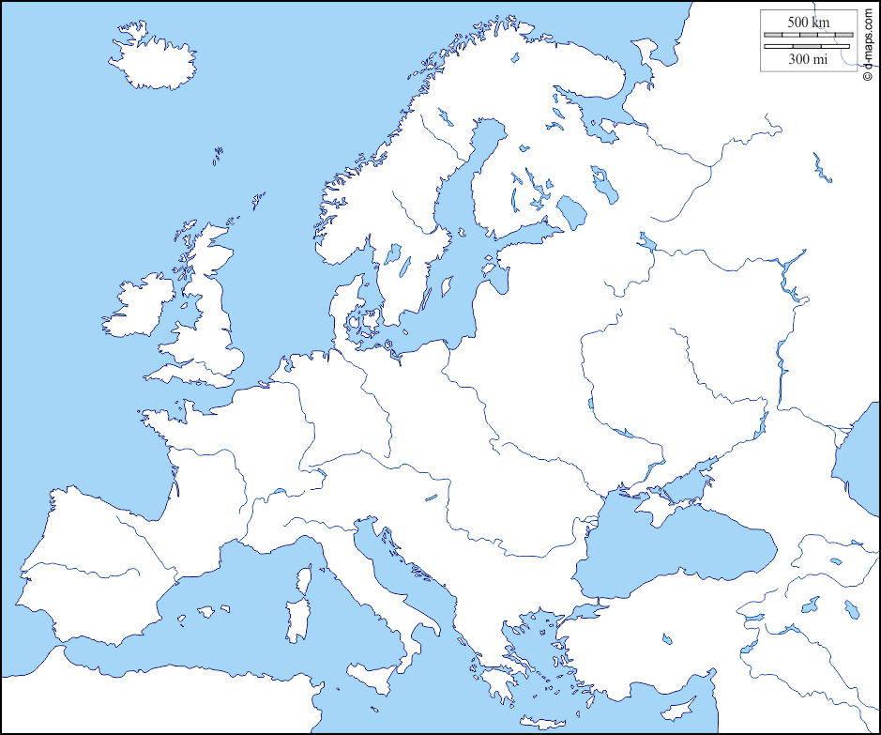
BILJEŠKE
________________________________________________________________________________________
________________________________________________________________________________________
________________________________________________________________________________________
________________________________________________________________________________________
________________________________________________________________________________________
________________________________________________________________________________________

Rijeke Europe_ radni list
U tablici su raspoređene prema sljevovima. Na slijepu kartu upišite oznake za pojedine rijeke.
SLIJEV ARKTIČKOG OCEANA | SLIJEV BALTIČKOG MORA | SLIJEV SJEVERNOG MORA
1a – Pečora  1b – Sjeverna Dvina | 2a – Zapadna Dvina  2b – Visla  2c – Odra | 3a – Laba  3b – Rajna  3c – Temza
SLIJEV ATLANTSKOG OCEANA | SLIJEV CRNOG MORA | SLIJEV KASPIJSSKOG JEZERA
4a – Seine  4b – Loire  4c – Tejo | 6a – Dunav  6b – Dnjepar  6c – Don | 7a - Volga

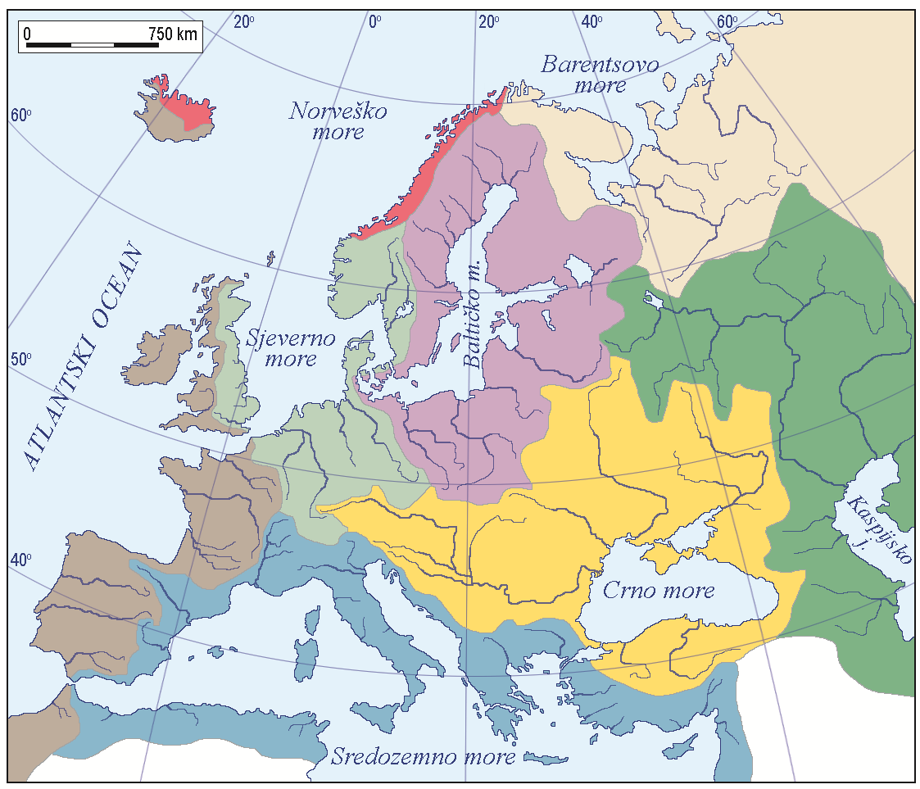
BILJEŠKE
________________________________________________________________________________________
________________________________________________________________________________________
________________________________________________________________________________________
________________________________________________________________________________________
________________________________________________________________________________________
________________________________________________________________________________________
________________________________________________________________________________________
________________________________________________________________________________________
________________________________________________________________________________________
________________________________________________________________________________________
________________________________________________________________________________________
________________________________________________________________________________________
________________________________________________________________________________________
________________________________________________________________________________________
________________________________________________________________________________________
________________________________________________________________________________________
________________________________________________________________________________________
________________________________________________________________________________________
________________________________________________________________________________________
________________________________________________________________________________________
________________________________________________________________________________________
________________________________________________________________________________________

